**COLÉGIO ESTADUAL DE EDUCAÇÃO PROFISSIONAL**

**PEDRO BOARETTO NETO**

**CURSO TÉCNICO EM INFORMÁTICA**

**LEONARDO GABRIEL RIBEIRO BARBOSA SILVEIRA**

**FELIPE ALEXANDRE JAGAS**

**QUADRAFINDER**

**CASCAVEL - PR**

**2023**

**LEONARDO GABRIEL RIBEIRO BARBOSA SILVEIRA**

**FELIPE ALEXANDRE JAGAS**

**QUADRA FINDER**

Projeto de Desenvolvimento de Software do Curso Técnico em Informática do Colégio Estadual de Educação Profissional Pedro Boaretto Neto – Cascavel, Paraná.

Orientadores: Profª Aparecida S.Ferreira[1]

Prof. Reinaldo C. da Silva2

Prof. Célia K.Cabral3

**CASCAVEL - PR**

**2023**

**LEONARDO GABRIEL RIBEIRO BARBOSA SILVEIRA**

**FELIPE ALEXANDRE JAGAS**

**QUADRAFINDER**

Este Projeto de Conclusão de Curso foi julgado e aprovado pelo Curso Técnico em Informática do Colégio Estadual de Educação Profissional Pedro Boaretto Neto.

Cascavel, Pr., xx de Xxxxx de 2023

**COMISSÃO EXAMINADOR**

|  |  |
| --- | --- |
| ______________________________  Profª. Aparecida da S. Ferreira1  Especialista em Tecnologia da Informação  *Faculdade de Ciências Sociais Aplicadas de Cascavel*  Orientadora | ______________________________  Prof. Reinaldo  Web Design |
| ______________________________  Profª. Célia Kouth Cabral  Pós-graduada em Sistemas Distribuídos JAVA.  Universidade Tecnológica Federal do Paraná - UTFPR  Banco de dados | ______________________________  Profª Ana Cristina Santana  Especialista em Gestão e Docência no ensino superior, médio e técnico.  Coordenadora de curso |
|  |  |

Sumário

# INTRODUÇÃO

A prática de esportes faz bem para a saúde, estimula o desempenho cognitivo, além de ser um relevante indutor da disciplina e socialização. O esporte, além de proporcionar exercício físico e mental, promove a formação dos aspectos emocionais e cognitivos e favorece as relações sociais, proporciona benefícios tanto profissionais quanto nos estudos ou no lazer. Atualmente para realizar a reserva de quadra e necessário comparecer à Administração Regional da cidade para consultar a disponibilidade da quadra ou ginásio em que deseja fazer o agendamento de horário. Vários problemas são frequentes nesse processo, desde a verificação de disponibilidade de horário até mesmo após o agendamento já ter sido concluído. Nesse sentido, este trabalho tem o intuito de incentivar a prática de esportes e solucionar problemas antigos relacionados ao gerenciamento de quadras de esporte envolvendo, inclusive, a consulta de disponibilidade e reserva das quadras poliesportivas. Diante destes aspectos, a implementação do projeto pretende oferecer mais comodidade para os usuários trazendo uma facilidade para a consulta e agendamento de quadras, além de possibilitar aos gestores públicos recursos de administração de quadras por meio de um sistema de informação web.

Portanto, segundo Massonetto com a perspectiva de aumento da procura da prática de esportes tanto quanto o futebol quanto esportes de diversas áreas, uma das principais formas de se exercitar é por meio dos esportes de lazer, sendo assim levando a procura do principal esporte do Brasil, o Futebol. seus proprietários não têm as ferramentas necessárias para gerenciar, agendar as quadras, assim, vêm com a popularização dos celulares e de seus aplicativos uma oportunidade de um mercado pouco explorado. (MASSONETTO, 2023). Bem como, isso se deve ao pouco acesso direto da população a agendamentos de forma prática tanto para quadras, campos de esporte e lazer como para outros fins, isso deixa um mercado inexplorado dando mais abertura para inovações.

Segundo a OMS (2009), os países em desenvolvimento têm altas taxas de mortalidade atribuídas a doenças não transmissíveis relacionadas ao modo de vida, principalmente em função da alimentação pouco saudável e da falta de atividade física. A promoção das atividades físicas já é tratada como um problema de saúde pública, e elas devem ser abordadas nas diretrizes dos governos. Estimular o hábito da prática da atividade física para a vida, tendo consciência de suas dimensões esportivas – saúde, lazer, rendimento e profissional.

## Apresentação do Problema

Hoje em dia existem várias opções de quadras para marcar jogos de futebol tanto quanto em sintético tanto quanto quadra, porém nenhum deles tem a facilidade de ter um site ou um app de agendamento assim facilitando o agendamento sem que a pessoa precise ir ate o local horas antes pra agendar ou ate mesmo tendo que ligar.

Para solucionar estes problemas citados anteriormente, o projeto tem como objetivo o desenvolvimento de sistema web para o gerenciamento de quadras esportivas, onde o usuário conseguirá visualizar da própria casa a disponibilidade de horário da quadra onde deseja fazer o agendamento sem ser necessário comparecer à administração para conferir os horários disponíveis. Após conferir os horários disponíveis o usuário deverá comparecer à administração com seus documentos para realizar a reserva. Por meio do sistema, pode visualizar as quadras cadastradas, horários disponíveis e limite de superlotação por horário antes de fazer a reserva. Após a reserva de quadra ser concluída o sistema apresenta comprovante em tela e cópia por e-mail e com isso, não haverá mais a necessidade de o solicitante levar o comprovante para acessar o espaço público. No QuadraFinder, o usuário poderá realizar o acompanhamento do uso das quadras em todo o PR e com isso, comparecer à administração regional da sua cidade para realizar a reserva.

# 2 OBJETIVOS

Desenvolver um sistema para gerenciamento de quadras e ginásios públicos para a promoção da prática de esportes.

● Realizar uma pesquisa com usuários de quadras de esportes;

● Compreender o processo de reserva de quadra;

● Realizar o levantamento de requisitos do sistema;

● Codificar o Sistema de Gerenciamento de Quadras Esportivas.

# 3 METODOLOGIA

que é metodologia cientifica? A Metodologia Científica é o conjunto de processos de um trabalho acadêmico, partindo-se dessa metodologia, tem como objetivo pesquisar e ganhar autenticidade, confiabilidade e valor científico. Fazendo a abordagem que é praticamente analisar dados coletados para o trabalho, é um passo para compreender o objeto de pesquisa, que pode ter características quantitativas, qualificativas ou até a junção de ambas, que são ambas formas de abordagem para utilizar. Qualitativa que busca a compreensão de fenômenos a partir de explicações e motivos. Quantitativa busca compreender os fenômenos a partir da análise feita pela quantificação dos dados.

O que é modelagem. No contexto do site, a utilização da modelagem é conceituada em um processo de adição de material, aonde é a quantidade de material é constantemente aumentada para produzir a forma desejada e que satisfaça pelos menos as necessidades necessárias. Da para considerar Modelagem como um grande ‘guarda-chuva’, onde cabe quase tudo, pois em termos genéricos, Modelagem pode ter uma aplicação de matemática em outras áreas do conhecimento. Com isso, não quero dizer que exista a necessidade de se ter fronteiras claras, mas de se ter maior clareza sobre o que chamamos de Modelagem.

Porém, eu gostaria de colocar a ênfase que ele está diretamente conectado com o interesse de formar sujeitos para atuar ativamente na sociedade e, em particular, capazes de analisar a forma e questiona através nos debates sociais. Com essa perspectiva, creio que Modelagem pode potencializar a intervenção das pessoas nos debates e nas tomadas de decisões sociais, o que me parece ser uma contribuição para alargar as possibilidades de construção e consolidação de sociedades democráticas. Além que toca temas importantes como criatividade, a dimensão afetivo-cognitiva das ações do sujeito, a relação da estrutura/funcionamento cognitivo, interação entre a teoria e a prática, etc.

# 4 REFERENCIAL TEÓRICO

Um sistema de informação (SI) é um conjunto de elementos inter-relacionados que reúnem, armazenam, manipulam e distribuem informações para auxiliar na tomada de decisões, no controle e na coordenação de uma organização ou empresa. Os componentes de um SI incluem pessoas, tecnologia da informação (TI), processos e dados.

Os sistemas de informação são aplicados em diversas áreas, como finanças, contabilidade, logística, produção, marketing, recursos humanos, entre outras. Eles possibilitam que as empresas obtenham informações precisas e confiáveis para tomar decisões, elaborar estratégias, gerenciar recursos e aprimorar a eficiência das operações.

Existem diversos tipos de sistemas de informação, como sistemas de processamento de transações (TPS), sistemas de informações gerenciais (SIG), sistemas de suporte à decisão (DSS), sistemas especialistas, sistemas integrados de gestão empresarial (ERP), entre outros. Cada tipo de sistema de informação é projetado para satisfazer as necessidades específicas de uma organização ou empresa.

Os termos front-end e back-end são utilizados para descrever as diferentes partes de um aplicativo ou sistema de software.

O front-end, ou lado do cliente, é a parte do aplicativo que se comunica diretamente com o usuário final. Ele consiste na interface que o usuário visualiza e interage, como botões, menus, formulários e páginas da web. O front-end é responsável por proporcionar uma experiência agradável e intuitiva ao usuário, e é frequentemente escrito em linguagens de programação, estilo e marcação, como HTML, CSS e JavaScript.

O back-end, ou lado do servidor, é a parte do aplicativo que não é visível para o usuário final. Ele consiste em servidores, bancos de dados, aplicativos e outras tecnologias que são usadas para processar e armazenar informações e dados. O back-end é responsável por gerenciar as informações fornecidas pelo usuário, executar lógica de negócios e fornecer dados ao front-end. Normalmente, o back-end é escrito em linguagens de programação, como PHP, Python, Java, Ruby ou C#. Em resumo, o front-end é responsável pela interface com o usuário, enquanto o back-end é responsável pelo processamento e armazenamento de dados, e ambos trabalham juntos para fornecer uma experiência completa ao usuário.

O PHP é uma linguagem de programação utilizada para desenvolvimento de scripts no lado do servidor da web, que pode ser integrada ao HTML. Com código fonte aberto, o PHP é compatível com os principais servidores web e oferece a possibilidade de incorporar trechos de código em páginas HTML comuns. Além disso, o PHP é útil como uma linguagem "cola" para conectar páginas da web ao banco de dados do servidor, facilitando o processo de acesso e manipulação de dados.

O CSS é responsável por alterar a disposição das páginas, enquanto o HTML é utilizado apenas para estruturá-las. Através do CSS, é possível definir em um só lugar a formatação que será aplicada a cada TAG. Dessa forma, alterando apenas um arquivo CSS, todas as páginas que compõem o site terão a mudança aplicada automaticamente. Essa é uma vantagem do CSS, já que permite a padronização visual de um site com facilidade.

O HTML é uma linguagem de marcação que tem como objetivo criar páginas web que podem ser acessadas através de navegadores. A principal característica dessas páginas é que elas utilizam o hypertexto para permitir a navegação entre diferentes páginas e recursos disponíveis na web.

JAVASCRIPT é uma linguagem de programação voltada para a web, que possibilita a criação de elementos complexos em páginas web. Com a inclusão de interpretadores JavaScript, essa linguagem tornou-se a mais presente na história da programação. O JavaScript é uma linguagem de alto nível, o que significa que possui uma sintaxe simplificada e é mais fácil de ser compreendida e utilizada pelos programadores.

XAMPP: Desenvolvido pelo projeto sem fins lucrativos Apache Friends, o XAMPP é um conjunto de serviços web pré-configurados que tem como objetivo promover o servidor web Apache. O pacote inclui o servidor HTTP Apache, o MySQL, o PHP e o Perl, oferecendo assim uma solução completa para o desenvolvimento de aplicações web em um ambiente local.

O MySQL é um sistema de gerenciamento de banco de dados relacional, que foi criado com o objetivo de ser utilizado em aplicações de pequeno e médio porte. No entanto, mesmo sendo projetado para aplicações menores, ele apresenta todas as funcionalidades que um grande banco de dados necessita, sendo reconhecido por várias organizações de banco de dados de código aberto como uma das melhores alternativas aos programas proprietários, como SQL Server e Oracle.

VISUAL STUDIO CODE: O Visual Studio Code é um editor de código-fonte desenvolvido pela Microsoft, projetado para a criação e edição de projetos de software em diversas linguagens de programação, incluindo JavaScript, Python, C++, entre outras. Com diversas funcionalidades, como a depuração integrada, o controle de versão e a extensibilidade, o Visual Studio Code é uma ferramenta essencial para programadores em diversas áreas e sistemas operacionais. Além disso, ele é gratuito e de código aberto, o que permite a colaboração da comunidade para a melhoria contínua da plataforma.

# 5 DOCUMENTAÇÃO do projeto

O ciclo de vida é compreendido por etapas sequenciais que vão do início do desenvolvimento até a sua funcionalidade completa. As etapas são necessárias para garantir que o sistema seja criado, implantado e preservado adequadamente atendendo toda e qualquer necessidade dos usuários e demais interessados. Ao longo do projeto é ideal que metas sejam estabelecidas, compreender exigências dos utilizadores, criar o layout e o design da informação, aplicar o código e realizar testes.

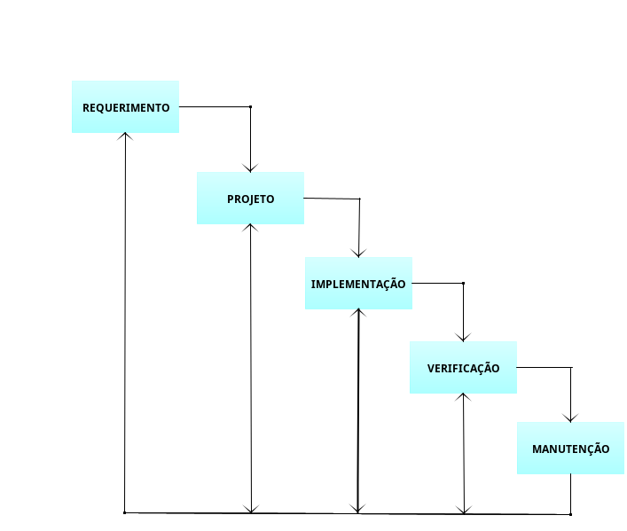

## 5.1 Requisitos

## 5.1.1 Requisitos funcionais

Um site de agendamento de quadra é uma plataforma online que permite que os usuários reservem quadras esportivas para prática de futebol e da parte de lazer do espaço. Para atender às necessidades dos usuários, é importante definir requisitos funcionais que garantam a funcionalidade e usabilidade do site.

|  |  |  |
| --- | --- | --- |
|  |  |  |
| 5.1.1.1 | Cadastro de cliente | Cadastro de cliente de acordo com os requisitos solicitados no site. |
| 5.1.1.2 | Login de cliente | Login com username e senha adicionados no cadastro. |
| 5.1.1.3 | Cadastro de funcionário | Cadastro de funcionário realizado diretamente pela empresa. |
| 5.1.1.4 | Edição do cadastro | Alterações nos dados adicionados no cadastro. |
| 5.1.1.5 | Escolha de espaço | Dá a possibilidade de escolher o espaço desejado sendo ele quadra ou área de lazer. |
| 5.1.1.6 | Agendamento | Escolha do horário e dia desejado. |
| 5.1.1.7 | Gerenciamento de reservas | O site deve oferecer uma interface para que os administradores possam gerenciar as reservas, editar ou cancelar reservas quando necessário |

### 

### **5.1.2 Requisitos não funcionais**

Um site de agendamento de quadras esportivas possui requisitos não funcionais que são fundamentais para garantir uma experiência satisfatória aos usuários. Esses requisitos englobam aspectos de desempenho, segurança e usabilidade, a fim de fornecer um ambiente confiável e eficiente para agendar e reservar quadras esportivas.

|  |  |  |
| --- | --- | --- |
| 5.1.2.1 | Desempenho | Site tem como objetivo ser responsivo e rápido sem ter problemas com carregamento |
| 5.1.2.2 | Escalabilidade | Capaz de lidar com grandes números de usuários simultâneos. |
| 5.1.2.3 | Segurança | Segurança dos dados do usuário implementando medidas de segurança como criptografia de dados. |
| 5.1.2.4 | Usabilidade | A navegação deve ser fácil dando liberdade para que os usuários encontrem rapidamente as informações necessárias para realizar o agendamento. |
| 5.1.2.5 | Responsividade | O site deve ser responsivo e versátil para todos as plataformas, dando liberdade para o usuário acessar o site de forma conveniente. |
| 5.1.2.6 | Erros e falhas | Deve ser capaz de lidar com falhas e erros de forma adequada. |
| 5.1.2.7 | Manutenção e atualização | Projetado de forma modular o site deve ter manutenções e atualizações para correções dos erros |

5.1.2.1 Desempenho

Fonte: O autor, 2022

## Diagrama de Contexto

Um diagrama de contexto é uma representação visual que descreve as interações entre um sistema e seus atores externos. No caso de um site de reserva de quadras, o diagrama de contexto ilustra as relações entre o site, seus usuários e outros elementos como a quadra, agenda de horários e os espaços.

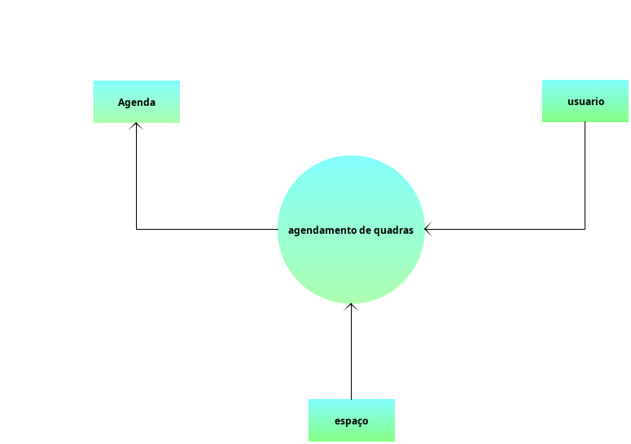

5.2.1 Modelo Conceitual

O modelo conceitual do banco de dados do site de agendamento de quadras fornece uma estrutura clara para armazenar, gerenciar e consultar informações sobre clientes, cidades, agendas, horários e espaços. Essas tabelas e suas relações são essenciais para o funcionamento eficiente do sistema, permitindo que os usuários encontrem e reservem quadras de forma adequada e organizada.

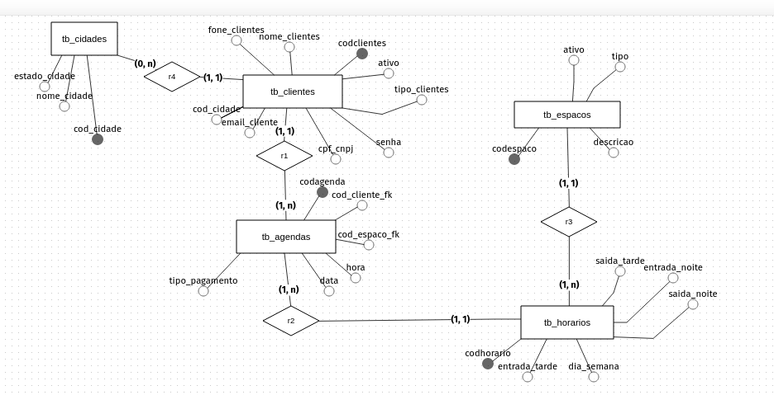

**Fonte: O autor, 2022**

## Diagrama de Fluxo de dados

**Fonte: O autor, 2022**

## Diagrama de Entidade e relacionamento

**Fonte: O autor, 2022**

## Dicionário de Dados

**Fonte: O autor, 2022**

## Diagrama de Caso de Uso

**Fonte: O autor, 2022**

DIAGRAMA 02

**Fonte: O autor, 2022**

### Cadastrar

### Logar

### Cadastro de funcionário/profissional

### Consultar profissionais

### Agendamento

## Diagrama de Classe

**Fonte: O autor, 2022**

## Diagrama de Sequência

**Fonte: O autor, 2022**

## Diagrama de Atividade

**Fonte: O autor, 2022**

# Telas

# Conclusão

# REFERÊNCIAS

da Silva Massonetto, L. D., Nicolete, V. A., & Gustavo, F. ISPORT: UM APLICATIVO PARA ALUGUEL E GERENCIAMENTO DE QUADRAS ESPORTIVAS.

SOMMERVILLE, I. Engenharia de Software - 9 Edição. [S.l.]: Pearson Universidades, 2011.

LOPES, Cesar Augusto-Barbosa; SILVA, José Hugo Rocha; BRAGA, Phablo Dias. Mais Esporte: Gerenciamento De Quadras Poliesportiva. 2022.

1. Especialista em Educação Permanente: Saúde e educação pela FioCruz – Fundação Osvaldo Cruz. Especialista em tecnologias da Informação pela UNIVEL – União Educacional de Cascavel. Pedagoga formada pela UNIPAR – Universidade Paranaense. Professora do núcleo técnico do Estado do Paraná – Ensino médio técnico.

   2Especialização em Educação Profissional Tecnológica. Faculdade Origenes Lessa, FACOL, Brasil. Especialização em Tecnologias e Educação a Distância. Faculdade Origenes Lessa, FACOL, Brasil.Especialização em MBA em Data Warehouse e Business Inteligence.UNYLEYA EDITORA E CURSOS S/A, Unyleya, Brasil. Graduação em Programa Especial de Formação Pedagógica - Docência em Informática. Faculdade de Administração, Ciências, Educação e Letras, FACEL, Brasil. Graduação em Gestão da Tecnologia da Informação.Universidade Estácio de Sá, UNESA, Brasil.

   3Graduação em Sistemas Distribuidos para Internet JAVA.Universidade Federal do Paraná, UTFPR, Brasil. Graduação em Tecnologo em Processamento de Dados. União Educacional de Cascavel, UNIVEL, Brasil.